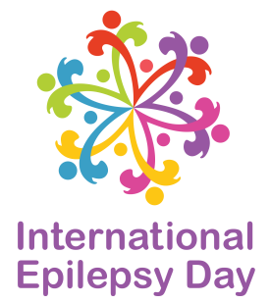
Poniendo la Epilepsia a la vista
Concurso de arte para el Día Internacional de Epilepsia 2017
FORMULARIO DE INSCRIPCIÓN

Nombre: __________________ Apellido: _________________________
Dirección: _____________________________________________________________
País: __________________
Email: _____________________________________________________________
Edad (si es menor a 12 años): ______
Título del trabajo:__________________________________________________________
Categoría (marque abajo con una X, al lado de la descripción más adecuada):
Pintura o dibujo
Foto montaje
Trabajo de arte multimedia
Cerámica
Escultura
Artesanía con mostacilla, bordados o costura
Video
Música
¿De qué manera refleja su trabajo el tema del concurso “Poniendo la Epilepsia a la vista”? (Debe ser completado por los concursantes de 12 años de edad o mayores. Máximo 50 palabras)
Escriba aquí
Al colocar su firma más abajo (o bien la firma de uno de los padres o apoderados, en el caso que el concursante sea menor a 12 años, o por quien está imposibilitado de escribir su firma), usted confirma que usted ya ha leído las reglas del concurso y que la inscripción al mismo se sujeta a aquellas reglas.
Los trabajos deben ser enviados al siguiente email ibeexecdir@gmail.com, antes del 31 de diciembre de 2016. No se aceptarán trabajos posteriores a dicha fecha.

Firma: _____________________________________________________________
(Escriba su firma o inserte una firma electrónica)

